# **Místa určení**

V programu jsme upravili zapisování místa určení tak, aby bylo strukturované a bylo možné je vždy "rozebrat" ze souvislého textu na jednotlivé prvky: jméno, ulice, město, ...

Adresa místa určení je využitá také export podacích archů odeslané pošty jako výdejní místa pro dopravce a zejména tam je přesně určit rozlišení mezi názvem organizace a jménem.

## Agenda Adresy

Místa určení v agendě Adresy se musí vyplňovat na záložce **Místa určení**.

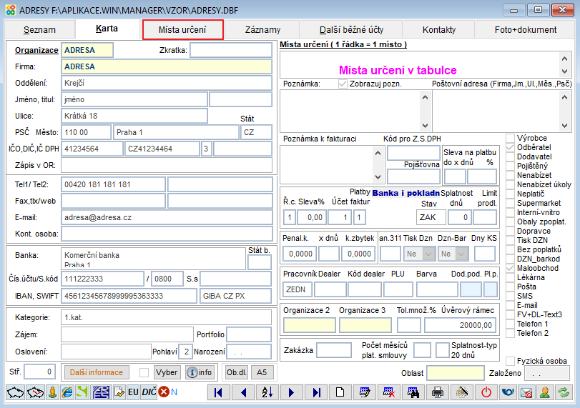

Záložka Místa určení slouží k zapsání adres a kontaktů pro různá místa určení, která se váží k jedné adrese. Při zadávání adresy ve vydaných fakturách, v objednávkách, nabídkách, v zakázkách je nabídnut seznam míst určení (pokud je jich víc než 1). Uživatel vybere požadované a potvrdí, poté dojde k vložení vybraného místa určení do dokladu. Místo určení se na faktuře i na zakázce tiskne. Místa určení jsou s adresou vázána přes položku **Organizace**.

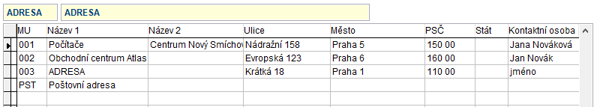

V adrese je potom adresa fakturační. Na záložce Místa určení se založí jednotlivé řádky s adresami Míst určení.

**Kód** – kód místa určení. Musí být jednoznačný. Místa určení se postupně automaticky číslují 001, 002, 003 ..... Je možné kód editovat. Je kontrolována jednoznačnost.

Kód = PST – tento kód se používá pro poštovní adresu.

Poštovní adresa je v programu využita jako obvykle, jestliže nezapsaná na kartě adresy. Tj. pro tisk do faktury nebo pro tisk obálek.

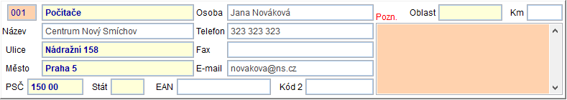

**Název** – je možné použít jeden název nebo dva.  
**Adresa** – Ulice, Město, PSČ  
**Osoba** – kontaktní osoba  
**Kontaktní spojení** – Telefon, fax, e-mail  
**EAN – primárně EAN kód**

Kód 2 – další rozlišovací kód

Oblast

Km

Jestliže má uživatel zapsané místo určení na kartě adresy, může použít k přepsání místa určení do tabulky tlačítko .

## Agendy Vydané faktury, Zakázky

Na dokladech Místo určení volně editovat, ale je nutné kliknout na příslušné tlačítko a vyplňovat jednotlivé části místa určení, viz obrázek.

Karta vydaná faktura

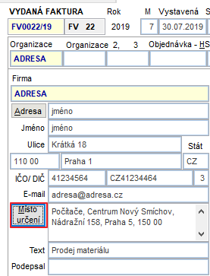

Karta Zakázka

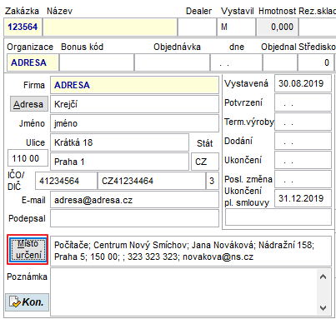

### Tabulka pro vyplnění Místa určení

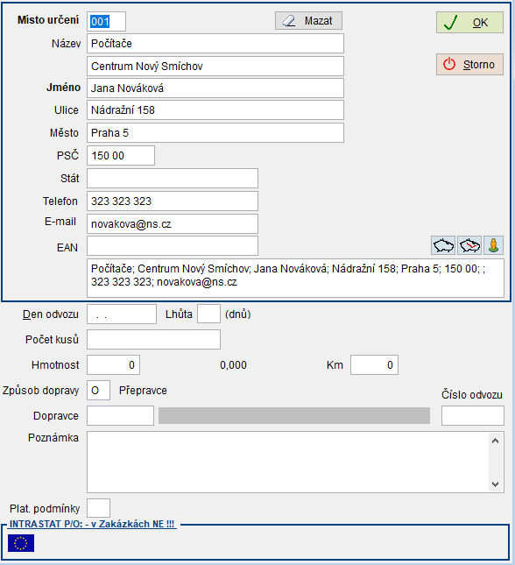

Po uložení se místo určení složí zpět do jednoho souvislého textu, který ale má pevně danou strukturu a proto může obsahovat několik oddělovačů za sebou. Jako oddělovač je nově použit středník, protože čárka je v adrese mnohdy obsažena (např. Název_firmy, a. s.). V programu tedy uvidíte místo určení se středníky, kterých může být i více vedle sebe.

Tento nedostatek ve vzhledu Místa určení by ale měl být vždy odstraněn při tisku.

Vyplněné Místo určení :

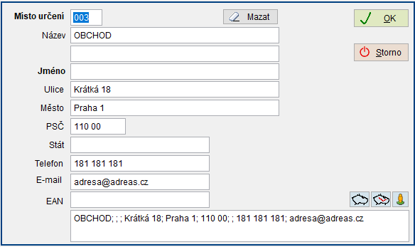

V programu na kartě:



V tisku:

